LAPORAN PRAKTIKUM MATA KULIAH
METODE NUMERIK
PRAKTIKUM 04 – GALAT



DISUSUN OLEH:
L0325005 – IRFAN SASONGKO

PROGRAM STUDI INFORMATIKA
FAKULTAS TEKNOLOGI INFORMASI DAN SAINS DATA
UNIVERSITAS SEBELAS MARET
2026
BAB I
ANALISIS SOURCE CODE

1. Analisis Source Code Soal 1
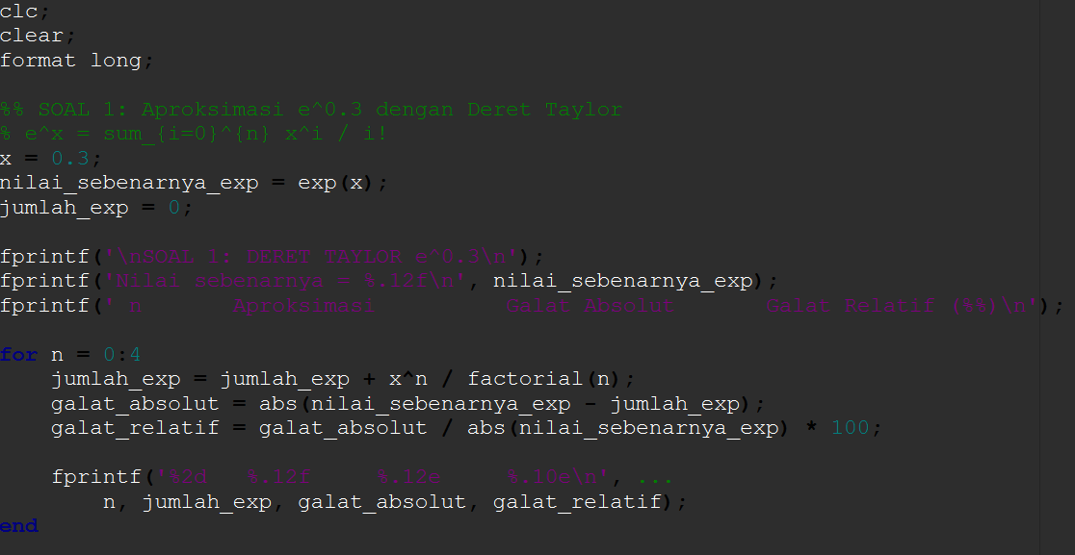
Pada Soal 1, kode ini mengimplementasikan aproksimasi nilai eksponensial e^0.3 menggunakan ekspansi Deret Taylor. Nilai eksak dihitung terlebih dahulu menggunakan fungsi bawaan MATLAB exp(x) sebagai pembanding. Selanjutnya, sebuah perulangan for digunakan untuk menjumlahkan suku-suku deret, yaitu dengan sintaks x pangkat n dibagi factorial(n), mulai dari n=0 hingga n=4. Keunikan dari pendekatan ini adalah nilai aproksimasi diakumulasi secara bertahap di dalam variabel jumlah_exp tanpa di-reset pada setiap iterasi, yang berarti setiap baris merepresentasikan penjumlahan kumulatif dari suku ke-0 hingga suku ke-n. Pada setiap iterasi, kode tidak hanya mencetak nilai aproksimasi saat itu, tetapi juga secara dinamis menghitung dan menampilkan galat absolut (selisih mutlak antara nilai eksak dan aproksimasi) serta galat relatif dalam bentuk persentase. Analisis dari bagian ini menunjukkan bagaimana penambahan suku-suku deret secara bertahap akan semakin mendekati nilai eksak, yang ditandai dengan mengecilnya nilai galat absolut dan relatif seiring bertambahnya nilai n.
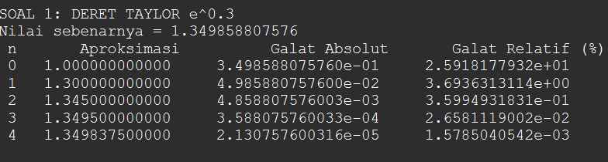
2. Analisis Hasil Source Code Soal 1
Berdasarkan hasil output soal nomor 1, nilai eksak dari e pangkat 0.3 yang dihitung menggunakan fungsi bawaan MATLAB adalah 1.349858807576. Pada iterasi awal saat n=0, aproksimasi hanya menghasilkan nilai 1.000000000000 karena hanya suku pertama (x pangkat 0 dibagi factorial(0) = 1) yang diperhitungkan, sehingga menghasilkan galat absolut yang cukup besar yaitu 0.349858807576 dan galat relatif sebesar 25.918 persen. Seiring bertambahnya nilai n, terlihat konvergensi yang sangat jelas menuju nilai eksak. Pada n=1, aproksimasi naik menjadi 1.300000000000 dengan galat relatif turun drastis menjadi 3.693 persen. Pada n=2, nilai aproksimasi mencapai 1.345000000000 dengan galat relatif hanya 0.359 persen. Proses konvergensi berlanjut hingga n=4, di mana aproksimasi mencapai 1.349837500000 dengan galat absolut yang sangat kecil yaitu 2.130757600316e-05 dan galat relatif hanya 0.0015785 persen. Hasil ini mendemonstrasikan bahwa Deret Taylor untuk fungsi eksponensial konvergen dengan sangat cepat untuk nilai x yang kecil seperti 0.3, di mana hanya dengan lima suku pertama (n=0 hingga n=4) sudah diperoleh akurasi hingga empat angka di belakang koma.
3. Analisis Source Code Soal 2
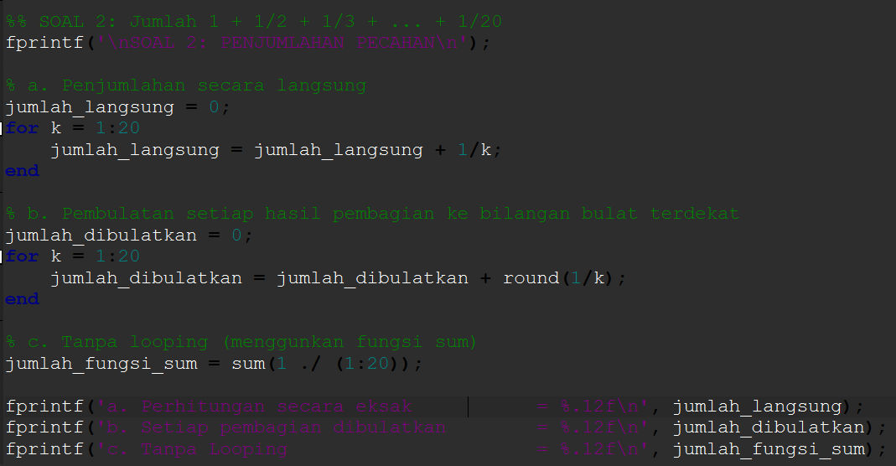
Soal 2 berfokus pada komputasi penjumlahan deret harmonik parsial dari k=1 hingga 20, yang dieksekusi melalui tiga pendekatan berbeda untuk membandingkan hasil dan memahami pengaruh pembulatan serta efisiensi kode. Pendekatan pertama (a) menggunakan perulangan for standar untuk menjumlahkan nilai pecahan 1/k secara langsung (eksak dalam batas presisi mesin). Pendekatan kedua (b) memperkenalkan fungsi pembulatan round(1/k) pada setiap suku sebelum dijumlahkan; ini secara drastis akan mengubah hasil karena sebagian besar pecahan 1/k untuk k lebih besar dari 2 akan dibulatkan menjadi nol, sehingga mendemonstrasikan bagaimana round-off error atau pembulatan dini dapat merusak akurasi hasil akhir secara signifikan. Pendekatan ketiga (c) menerapkan konsep vectorization khas MATLAB dengan menggunakan operator titik (pembagian elemen per elemen 1./(1:20)) dan fungsi sum() tanpa menggunakan perulangan eksplisit. Pendekatan ketiga ini tidak hanya menghasilkan nilai yang sama dengan pendekatan pertama, tetapi juga menunjukkan praktik penulisan kode MATLAB yang lebih efisien, ringkas, dan cepat secara komputasional.
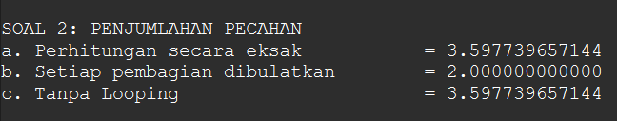
4. Analisis Hasil Source Code Soal 2

Hasil output Soal 2 menunjukkan perbedaan yang sangat mencolok antara ketiga pendekatan yang digunakan. Pada pendekatan (a) perhitungan secara eksak dan pendekatan (c) tanpa looping menggunakan fungsi sum, keduanya menghasilkan nilai yang identik yaitu 3.597739657144. Kesamaan hasil ini mengonfirmasi bahwa pendekatan vectorization menggunakan fungsi sum() memberikan akurasi yang sama persis dengan perulangan for tradisional, namun dengan kode yang lebih ringkas dan efisien secara komputasional. Sementara itu, pendekatan (b) di mana setiap hasil pembagian 1/k dibulatkan menggunakan fungsi round() sebelum dijumlahkan, hanya menghasilkan nilai 2.000000000000. Perbedaan yang sangat besar ini (selisih sekitar 1.5977) terjadi karena fungsi round() membulatkan setiap pecahan ke bilangan bulat terdekat. Untuk k=1, nilai 1/1=1 tetap menjadi 1. Untuk k=2, nilai 1/2=0.5 dibulatkan menjadi 1 (karena MATLAB menggunakan pembulatan ke bilangan genap terdekat untuk nilai 0.5). Namun untuk k=3 hingga k=20, semua nilai 1/k yang lebih kecil dari 0.5 dibulatkan menjadi 0, sehingga tidak memberikan kontribusi apapun terhadap jumlah akhir. Hasil ini secara visual dan kuantitatif mendemonstrasikan bahaya dari round-off error yang diakumulasi pada setiap langkah perhitungan, yang dapat merusak akurasi hasil akhir secara signifikan.

5. Analisis Source Code Soal 3
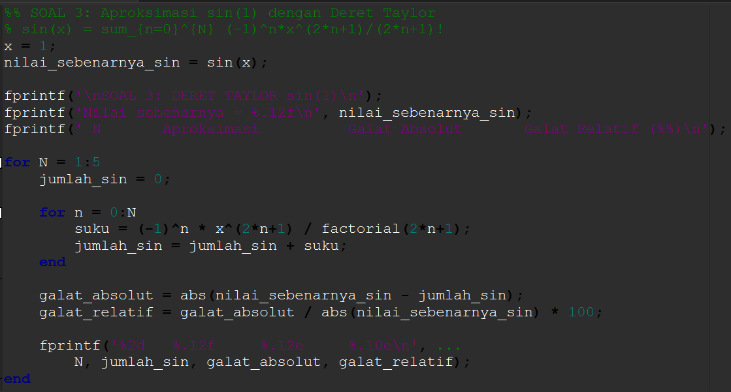
Terakhir, Soal 3 melakukan aproksimasi nilai trigonometri sin(1) menggunakan Deret Taylor. Berbeda dengan Soal 1, soal ini menggunakan struktur nested loop (perulangan bersarang). Perulangan luar (N) berjalan dari 1 hingga 5, yang merepresentasikan batas maksimum iterasi, sementara perulangan dalam (n) menghitung penjumlahan suku-suku deret dengan sintaks (-1) pangkat n dikali x pangkat (2n+1) dibagi factorial(2n+1) dari n=0 hingga N. Penggunaan variabel jumlah_sin yang di-reset ke nol pada setiap iterasi perulangan luar memastikan bahwa setiap baris output mewakili aproksimasi deret Taylor dari nol hingga orde N tertentu secara independen. Sama seperti Soal 1, pada setiap tahap perulangan luar, kode menghitung dan menampilkan galat absolut serta galat relatif terhadap nilai eksak yang diperoleh dari fungsi sin(x). Bagian ini menganalisis konvergensi deret Taylor untuk fungsi sinus, di mana dapat diamati bahwa penambahan orde (nilai N) akan membuat galat semakin mendekati nol, meskipun fungsi sinus memiliki pola tanda berganti-ganti (alternating series) akibat adanya suku (-1) pangkat n pada pembilangnya.

6. Analisis Hasil Source Code Soal 3
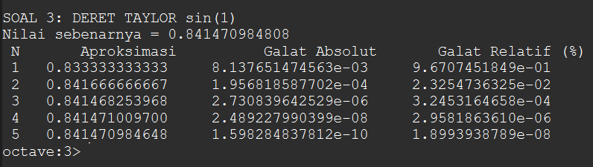
Output Soal 3 menunjukkan nilai eksak sin(1) adalah 0.841470984808. Berbeda dengan Soal 1 yang menggunakan akumulasi bertahap, Soal 3 menghitung ulang deret dari awal untuk setiap nilai N, namun tetap menunjukkan konvergensi yang sangat impresif. Pada N=1 (hanya satu suku pertama x=1), aproksimasi menghasilkan 0.833333333333 dengan galat relatif 0.967 persen. Ketika N=2 (menambahkan suku kedua), aproksimasi melampaui nilai eksak menjadi 0.841666666667 dengan galat relatif turun menjadi 0.0232 persen. Pola ini berlanjut dengan osilasi di sekitar nilai eksak karena sifat alternating series dari deret Taylor sinus, di mana suku-suku berganti tanda positif dan negatif. Pada N=3, aproksimasi kembali di bawah nilai eksak yaitu 0.841468253968 dengan galat relatif 0.000324 persen. Pada N=4, aproksimasi mencapai 0.841471009700 dengan galat relatif hanya 2.958e-06 persen. Dan pada N=5, aproksimasi mencapai 0.841470984648 dengan galat absolut yang luar biasa kecil yaitu 1.598284837812e-10 dan galat relatif 1.899e-08 persen. Hasil ini menunjukkan bahwa Deret Taylor untuk fungsi sinus konvergen dengan sangat cepat di sekitar x=0, di mana hanya dengan lima suku (N=5) sudah diperoleh akurasi hingga 10 angka di belakang koma. Kecepatan konvergensi ini membuat Deret Taylor sangat praktis untuk komputasi nilai trigonometri dalam implementasi numerik.

BAB II

ANALISIS NUMERIK

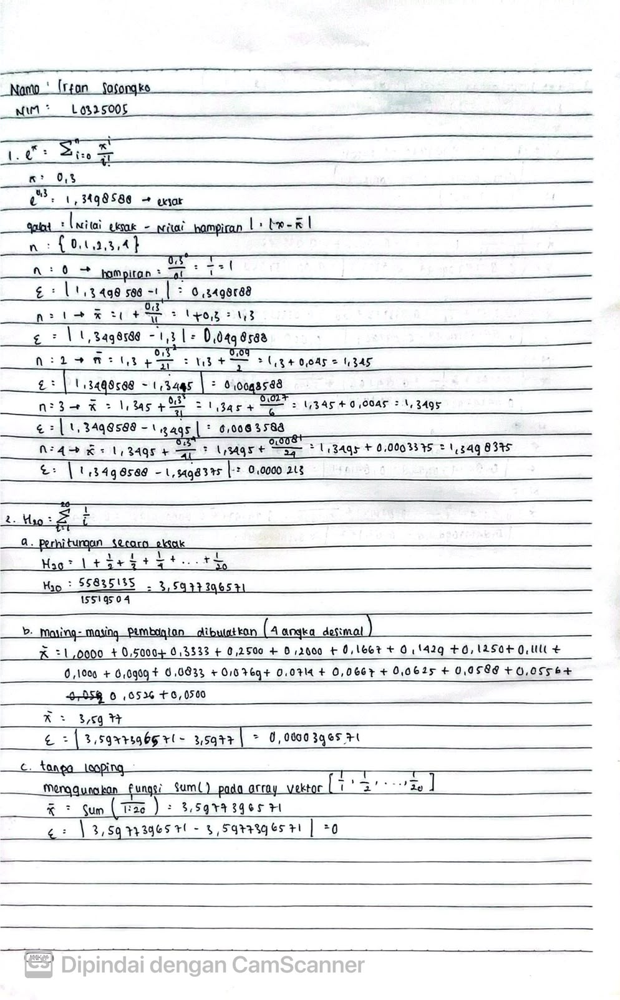
- Soal 1 (Perhitungan Manual)

Hasil Analisis: Semakin besar nilai $n$(jumlah suku deret Taylor), semakin kecil nilai galat. Pada $n=0$galat sangat besar (0,3498588), sedangkan pada $n=4$ galat sudah sangat kecil (0,0000213). Hal ini menunjukkan bahwa deret Taylor konvergen menuju nilai eksak $e^{0,3}$seiring bertambahnya jumlah suku.
- Soal 2 (Perhitungan Manual)
- Metode eksak memberikan nilai paling akurat: 3,5977396571
- Metode pembulatan menghasilkan galat 0,0000396571 karena setiap suku dibulatkan ke 4 desimal sebelum dijumlahkan, sehingga error terakumulasi
- Metode fungsi sum (tanpa looping) memberikan hasil yang sama dengan eksak karena menggunakan presisi penuh tanpa pembulatan per suku
- Pembulatan pada setiap suku menyebabkan error akumulatif yang membuat hasil kurang akurat.

- Soal 3 (Perhitungan Manual)
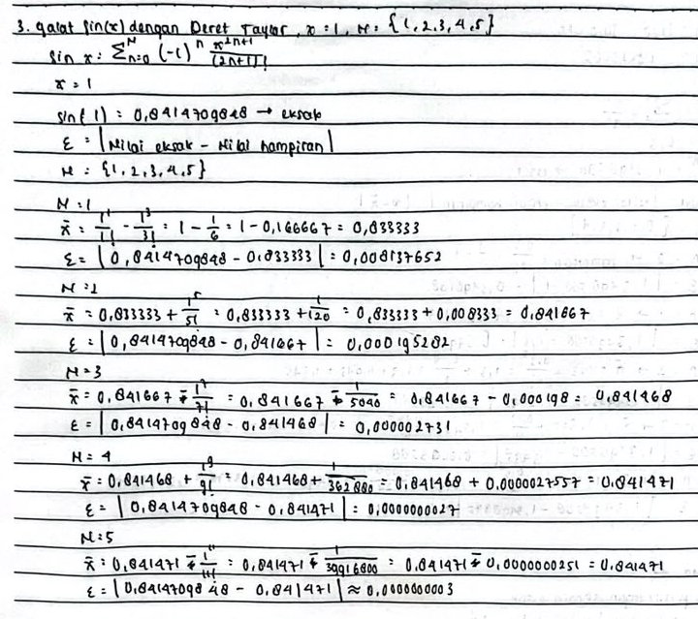
Semakin besar nilai $N$, semakin kecil galat yang dihasilkan. Pada $N=1$ galat masih cukup besar (0,008137652), namun pada $N=5$ galat sudah sangat kecil (~0,0000000003). Deret Taylor untuk $sin⁡\left(x\right)$ konvergen sangat cepat untuk $x=1$karena nilai $x$ yang kecil membuat suku-suku berderajat tinggi menjadi sangat kecil. Suku-suku dengan tanda bergantian (positif-negatif) juga saling mengoreksi sehingga konvergensi dipercepat.

BAB III
ANALISIS PRAKTIKUM

Dari praktikum tersebut di dapat kesimpulan yang disusun secara berurutan berdasarkan ketiga soal yang dikerjakan. Pada Soal 1, hasil eksekusi source code MATLAB dan perhitungan manual saling mendukung, di mana aproksimasi $e^{0,3}$ menggunakan deret Taylor menunjukkan konvergensi yang jelas: galat absolut menurun drastis dari sekitar $0,3498588$pada $n=0$ menjadi hanya sekitar $0,0000213$ pada $n=4$, dengan galat relatif yang juga semakin kecil hingga mendekati nol. Hal ini membuktikan bahwa penambahan suku deret secara bertahap mampu mendekati nilai eksak dengan cepat. Lalu pada Soal 2, perbandingan antara hasil kode dan perhitungan manual mengonfirmasi bahwa pendekatan penjumlahan eksak menghasilkan nilai identik sebesar $3,5977396571$, sedangkan penerapan pembulatan pada setiap suku menimbulkan kesalahan akumulatif yang signifikan dan menghasilkan nilai yang jauh berbeda. Temuan ini menegaskan bahaya dari round-off error jika pembulatan dilakukan terlalu awal. Terakhir pada Soal 3, baik output program maupun perhitungan manual menunjukkan bahwa aproksimasi dari $sin⁡\left(1\right)$ dengan deret Taylor konvergen sangat cepat, galat yang masih cukup besar pada $N=1$ terus mengecil hingga mencapai orde yang sangat kecil (sekitar ${10}^{-10}$) pada $N=5$. Secara keseluruhan, hasil dari ketiga soal memperkuat pemahaman bahwa deret Taylor merupakan metode aproksimasi yang efektif, sementara pembulatan prematur dapat merusak akurasi, sehingga ketelitian dalam implementasi numerik sangat diperlukan.

